Taula Periodikoa
Elementu kimikoen sailkapena (Taula periodikoa)
Mendeleiev eta Meyer-ek elementuen sailkapen bana argitaratu zuten, honako oinarri hauek hartuta:
- Elementuak masa atomikoaren goranzko ordenari jarraiki kokatzea.
- Elementuak propietateen arabera multzokatzea.
Mendeleievek errenkada bertikaletan ordenatu zituen; Meyer-ek, aldiz, errenkada hroizontalean.
Gaur egungo eta Mendeleieven taularen arteko desberdintasun bakarra honako hau da: Mendeleievena masa atomikoaren arabera sailkatuta dago, eta gaur egungoa, zenbaki atomikoaren arabera.
3. Taula periodikoa
Mendeleiev- en sailkapena aurrera pauso handia izan zen:
- Masa atomikoa alde batera utzi eta propietateetan finkatu zen orden aldaketa batzuk egiteko.
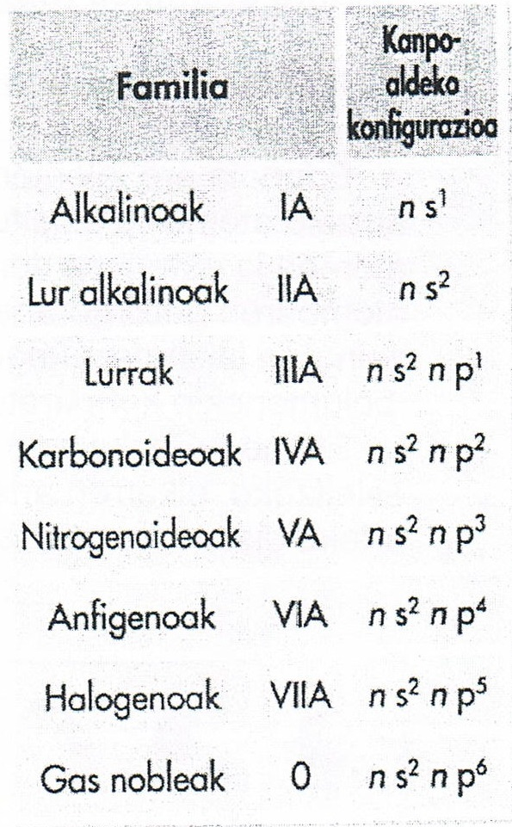
- Propietateen arabera ordenatzeko hutsune batzuk utzi zituen taulan, berak zioen leku horietan aurkitugabeko elementu berriak egongo zirela.
Gaur egungo taula periodikoa
Taula periodikoa eta elementu bakoitzaren atomoaren konfigurazio elektronikoak erlazio zuzena dute. Errenkadei (7) periodo deritze; zutabeei (18), ostera, taldea.
Periodo bereko elementuetan, balentzia-elektroiak daudeneko maila energetikoa berdina da, hau da, geruza elektroniko kopuru berdina dute. Izan ere, elementu batek aurrekoak baino elektroi bat gehiago du.
Periodo bereko elementuek, kanpoko mailan elektroiak izatea dute ezaugarri eta maila hori da periodoa izendatzeko erabiltzen den zenbakia.
Talde bateko elementu guztien atomoek balentzi-geruzan (azken geruza) elektroi kopuru bera dute, antzeko propietate fisiko-kimiko izatearen arrazoia.
- Elementu adierazgarriak A taldea:
- Metal arinak. 1. eta 2. taldeetako elementuak s motako balentzia-orbitala dute.
- Ez metalak, erdi-metalak eta gas nobleak. 13. eta 17. arteko taldeak ez metalak eta erdi metalek osatzen dute. 18. taldea gas nobleek. p motako balentzia-orbitala dute.
- Trantsizio-metalak. d motako orbitala betetzen hasi dute. 3. eta 12. arteko taldeak betetzen dituzte.
- Barne trantsizioko metalak. f orbitalak betetzen hasita dituzten elementuak, lantanidoak eta aktinidoak.
- Hidrogenoa(1s1) : Ez du kokapen jakinik. Guztiaren kanpoan, hau da, ez da ez metala edo alkalinoa.
Propietate atomiko periodiko
- Erradio atomikoa. Atomoak ez du muga definiturik, horregatik ezin dugu atomoen bolumenari buruz hitz egin.
Elementu bakoitzari erradio atomikoa esleitu ohi zaio, suposatuz atomoa ia esferikoa dela, eta hortik abiatuz atomoaren gutxi gorabeherako bolumena zein den jakin dezakegu.
- Zer ioi eratzeko joera?
  - Katioia. Protoi gehiago elektroiak baino.
  - Anioia. Elektroi gehiago protoiak baino.

- Ionizazio-energia edo ionizazio potentziala. ( Atomo bati elektroi bat kentzeko behar den energia) Atomoak neutroak dira(p⁺ =e⁻), baina energia nahikorik ematen badiogu elektroiak banan erauzi ahal izango ditugu, atomoa katioi bihurtuz. Prozesu horretarako behar den energiari ionizazio-energia deitzen zaio, eta bere balioa elementu bakoitzaren kasuan neurtzeko mol bat, gas egoeran, hartzen da. (Le roban) Atomoak egoera egonkorrean edo funtsezko egoeran daudenak dira.
- Afinitate elektrikoa edo elektroafinitatea. (Atomo bat elektroi bat bereganatzeko eman edo eskeini behar duen energia)Atomo batek elektroi bat ingurunetik bereganatzen duenean, trukatu egiten du energía ingurunearekin, anioi bihurtuz. Trukatzen duen energia kopuru horri afinitate elektronikoa deitzen zaio. (Roba) Atomoak egoera egonkorrean edo funtsezko egoeran daudenak dira.
- Elektronegatibotasuna. (Bi atomoren artean elektroiak mantendu edo gehitzeko joera duena da bietatik elektronegatiboena, hau da, ionizazio potentzia eta elektroafinitate handiena dituena.) Atomo batek beste atomo batekin elkartzen duen loturako elektroi bikotearen gainean zenbateko erakarpena duen neurtzen du. Zuzenki proportzionala da bere ioinizazio potentziala eta afinitate elektronikoarekin.
- Izaera metalikoa. (Elektronegatibotasunaren aurkakoa) Ezaugarri metalikoak pixkanaka aldatuz doaz sistema periodikoan. Izaera metalikoa elektronegatibotasun txikienarekin erlazionatuta dago. Zenbat eta balentzi elektroi gutxiago eta zenbat eta balentzi geruza nukleotik urrunago izaera metaliko handiagoa.
Lotura kimikoa
Energia eta lotura
Konposatu kimikoen atomoak lotuta mantentzen dituzten indarrek izaera elektrikoa (erakarpen indarra) izan behar dute. Atomoak lotura mantentzen dira izaera elektrikoaren eraginez.
Atomoak hurbiltzean energia gutxitu egiten bada, lotura bat sortuko da. Sistema fisikoak aldatzen eta eboluzionatzen ari da gogortasun handienera heldu arte, hau da, ahalik eta energia gutxieneko egoerara heldu arte.
Lotura kimikoa ematen denean energia jaitsierarekin batera askotan zortzikotearen erregela betetzen da.
Zortzikotearen erregela
Gas nobleen konfigurazio elektronikoa aztertzean, energiaren azken maila beteta dutela ikusten dugu. Zortzi elektroiz osatutako ns2 np6- erako konfigurazio elektronikoa dute ,helioa ezik. Lotura kimikoa eratzeko orduan atomoek elektroiak askatu, irabazi edo konpartitu egiten dituzte, gehienetan balentzi elektroiak, azken geruzako elektroiak. Zortzikotea lortzen egiten dute hori. Elementu kimiko baten balentzia da elementu horren atomoak, beste batekin elkartzerakoan, galdu, irabazi edo konpartitzen duen elektroi kopurua.
Lau lotura mota daude: ionikoa, metalikoa, kobalentea eta molekulen arteko indarrak.
Lotura Ionikoa
Elektronegatibitate txikia eta handia duten elementu kimikoen artean ematen da. Metal eta ez-metalen artean hain zuzen ere.
Elementu elektropositiboek balentzi elektroi gutxi dituztenez, eurek emateko joera dute. Alderantziz elementu elektronegatiboek, balentzi elektroi asko dituztenez, zortzikotea lortzeko falta zaizkien elektroiak hartzeko joera izango dituzte.
Elektropositiboak diren atomoak balentzi elektroiak askatuz katioi bihurtzen dira eta elektronegatiboak, elektroi horiek hartuz, anioi. Aurkako karga elektrikoa dituztenez ioi horiek erakarrita daude egitura erraldoiak eratuz, kristalak hain zuzen ere. (ioiak tartekatuta kristalaren erpinetan kokatuta)
Lotura ionikoa duten konposatu ezagunenak oxido metalikoak ( FeO, ZnO,...), gatzak (NaCl, KNO3,....) eta hidroxidoak (NaOH, KOH,....) dira.

Substantzia ionikoen propietateak:
- Urtze eta irakite puntu altuak dituzte eta giro tenperaturan solidoak
  - Arrazoia: Lotura ionikoa nahiko gogorra denez ioien arteko kohesio indarrak apurtzeko nahiko energia behar izaten da.
- Solido gogorrak dira baina hauskorrak
  - Arrazoia: Aurkako ioiak tartekatuta daude, baina kolpe bat ematean ioien desplazamendua eman daiteke karga berdiñeko ioiak parean kokatuz. Haustura emango da.
- Ura bezalako disolbatzaile polarretan disolbagarriak dira
  - Arrazoia: Ura eta antzeko disolbatzaileak, euren izaera polarraren ondorioz, konposatu ionikoen ioiak inguratu eta banatu egiten dituzte konposatua disolbatuz.
- Egoera solidoan ez dira korrontearen eroaleak, baina urtuta edo uretan disolbatuta elektrizitate eroale onak dira
  - Arrazoia: Korronte elektrikoa elektroien garraioa da. Egoera solidoan ioiak lotuta daude, baina likido egoeran edo uretan disolbatzean, ioiak askatzen direnez, elektroien garratzaileak izango dira.
Lotura Metalikoa
Metalen artean ematen den lotura da, bai elementu metaliko baten barnean edo bai metalen aleazioen kasuan.
Metalak elementu elektropositiboak dira, euren atomoak balentzi elektroi gutxi dituzte. Metalen atomoek balentzi elektroi horiek emateko joera izango dute beste atomoekin elkartzerako orduan, baina denak metal atomoak badira inor ez dago prest elektroi horiek hartzeko.
Lotura metalikoa hodei elektroniko ereduaren arabera azaltzen da. Lotura metalikoak ezaugarri hauek ditu.
- Metalen atomoek euren balentzi elektroiak askatzen dituzte, atomo bakoitza katioi bihurtuz. Katioi bakoitza eratzen duten sare kristalino baten erpinetan kokatzen dira.
- Askatutako balentzi elektroiek hodei elektronikoa eratzen dute. Hodei hau katioien artean etengabe mugitzen ari da katioien arteko aldarapen indarrak orekatuz.
Substantzia metalikoen propietateak:
- Metal gehienak solidoa dira merkurioa (Hg) izan ezik, eta urtze eta irakite puntuak oso altuak dituzte
  - Arrazoia: Lotura metalikoa egonkorra eta indartsua da, eta sortzen den egitura erraldoia.
- Ez dira uretan disolbatzen
  - Arrazoia: Ur molekulek ezin dute lotura metalikoen indarra gainditu.
- Haritsuak eta xaflakorrak dira. Erraz moldeatzeko aukera
  - Arrazoia: Elektroi balentziak ioi positiboekin loturak sortzen dituzte metalena zehar mugitzen ari diren bitartean. Baina, indar bat eragiten zaionean, elektroien eta ioi positiboen arteko loturak ez dira apurtzen.
- Distira bereizgarria eta gehienetan kolore grisa
  - Arrazoia: Hodei elektronikoa eratzen duten balentzi elektroiek, aske daudenez, erraz xurgatzen dituzte maiztasun desberdiñeko uhin elektromagnetikoak eta baita igorri ere.
- Korronte elektrikoaren eroale onak
  - Arrazoia: Korronte elektrikoa elektroien garraioa da, metalen barnean eratzen den hodei elektronikoari esker elektroiak erraz mugitzen dira metalaren mutur batetik bestera.
- Energia bero moduan erraz garraiatzen dute
  - Arrazoia: Konduktibitate termikoa ona dute balentzi elektroien mugikortasunari esker.
Lotura Kobalentea
Gehienetan ez-metalen artean ematen da, hidrogenoa barne. Elementu hauek, maila desberdiñetan, elektronegatiboak dira. Euren atomoek dituzten balentzi elektroi kopuruaren arabera, zortzikotea lortzeko falta zaizkien elektroiak hartzeko joera izaten dute. Horrelako atomoen artean denak elektroiak hartzeko prest daude baina inor ez emateko, horregatik euren artean elektroiak konpartitu egiten dituzte.
Lewis-en arabera, elementu hauen atomoek elkartzen direnean lotura kobalente bakoitzeko elektroi bikote bat konpartitzen dute. Elektroi bikote horien hodeiak bi atomoen artean mugitzen dira, erakarpen indarra sortuz. Horri lotura kobalentea deitzen zaio. Oso lotura gogorra da, eta horrela elkartzen diren atomoak molekula bat sortzen dute gehienetan.
Lewisen adierazpenak
Lotura kobalenteak bakunak, bikoitzak eta hirukoitzak izan daitezke, bi atomoen artean.
- Bakuna. Lotura kobalente bakarra eratzen da (H2, F2, H2O...)
- Bikoitza. Bi lotura kobalente eratzen dira (O2, CO2...)
- Hirukoitza. Hiru lotura kobalente eratzen dira (N2, HCN...)
Lotura kobalente koordinatua. Kasu batzuetan lotura kobalentean parte hartzen duen elektroi bikotea atomo bakar batek jartzen du. (Hidronio ioia (H30+), amonio ioia (NH4+)
Kobalentzia edo balentzia kobalentea. ( Zenbat elektroi konpartitzen diren) Elementu horrek lotura kobalenteak eratzeko duen ahalmena da.
Lotura kobalenteen polaritatea
Atomoen elektronegatibotasunaren arabera bi lotura kobalenteak mota daude:
- Lotura kobalente apolarra (ez polarra). Atomo berdinen artean eratutako lotura ( C eta H arteko lotura ere ia apolarra da). Bi nukleoek berdin erakartzen dituzte loturan elkar banatutako elektroiak, horrela, karga positiboen zentro geometrikoak bat datoz karga negatiboen zentroekin, elektroiak berdintasunez elkarbanatzen dira.
- Lotura kobalente polarra. Elektronegatibitate deberdina duten atomoen artean eratutako lotura kobalentea (HCl, H2O, CO2...) Elektroiak ez dira berdin elkarbanatzen, elektronegatibitate handieneko atomoak erakarpen handiagoa du eta horrengana mugitzen da hodei elektronikoa. Atomo hori negatibo geratzen da eta bestea positibo geratzen da.
Molekulen polaritatea
Atomoen artean lotura kobalentea ematen bada, gehienetan atomo horien elkarketari molekula deitzen zaio. Molekularen polaritatea barnean dauden lotura kobalenteen polaritateen menpe dago.
Molekula diatomikoen kasuan, elkartu diren eta berain artean lotura kobalenteak eman diren bi atomoak, berdiñak dira.
Poliatomikoen kasuan, aldiz, elkartu diren atomaok, lau edo gehiago, daude. Molekula poliatomikoen polaritatea jakiteko:
- Molekula baten barneko lotura guztiak apolarrak badira, euren batura zero izango da, horregatik molekula ere apolarra izango da (metano)
- Molekula baten barneko lotura kobalenteak polarrak badira, euren batura bektorialaren arabera molekula osoa polarra edo apolarra izango da. Adibidez, CO2 molekula apolarra da eta uraren molekula polarra.
Molekulen arteko indarrak
- Van der Waals-indarrak
  - Sakabanatze edo London indarrak
Ahulenak dira. Molekula guztien artean ematen dira, eta molekula apolarren artean ematen diren bakarrak dira.
Molekula apolarretan banaketa simetrikoa izaten da, baina une batean molekula baten barnean asimetria agertzen denean aldiuneko dipolo bat eratzen da. Dipolo honek aldemeneko molekulen polaritatea induzitzen du euren artean erakarpen bat sortuz. Erakarpen hau sakabanatze indarra da. Adibidez, iodoa (I2) solidoa denaren justifikazioa edo gasolina likidoa bihurtzen denean.

  - Dipolo-dipolo indarrak
Molekula polarren artean ematen dira. Molekula polarizatu baten alde positiboaren eta beste molekula polar baten alde negatiboaren arteko erakarpen indarra da, hau da, alde bat polarra izango da eta bestea apolarra, beraz, alde batek bestea baino gehiago erakarriko du. Adibidez HCl
- Hidrogeno zubiak
Dipolo dipolo indar bereziak dira. Molekulen arteko indar gogorrenak. Lotura mota hau molekula polarren artean ematen da, baina beti molekula bateko H atomo eta beste molekularen elektronegatibitate handiko atomo txikienaren artean (N, O eta F). Adibidez, uraren barnean ur molekulen artean H zubiak eratzen dira. NH₃, HF...
Substantzia kobalenteen sareak
Atomoen artean lotura kobalenteak eratzen direnean, euren artean sortzen den egitura normalena molekula diskretua da, baina, batzuetan kristal molekularrak eta kristal atomikoak eratzen dira.
- Kristal molekularrak. Solido egoeran dauden substantzien egitura da. Molekulak, molekulen arteko indarren artean lotzen dira kristal edo sareak osatuz. Adib. ur izotza.
- Kristal atomikoak edo kobalenteak. Atomoak lotura kobalenteen bidez lotzen dira baina ez da egitura diskreturik eratzen. Atomoak kristalaren erpinetan kokatzen dira eta kristala, 1-2-3 dimentsiotakoa izan daiteke.
  - Dimentsio bat: grafenoa…
  - Bi dimentsio: grafitoa(C hexagonala)
  - Hiru dimentsio: Diamantea (C tetaedrikoa), kuartzoa (SiO₂)
Diamantean, Karbono atomo bakoitza beste laurekin elkartzen da lotura kobalente sendoen bitartez eta horrela egitura tetaedrikoa eratzen dute.
Substantzia kobalenteen propietateak
Lotura kobalenteak dituzten substantzien artean bi mota bereizten dira:
- Substantzia kobalente molekularrak
Substantzia hauen barnean, atomoen arteko loturak kobalenteak dira eta molekulen artean daudenak Van der Waals indarrak edo H-indarrak. Egoera fisikoa aldaketa ematerakoan lotura kobalenteak ez dira apurtzen, bakarrik molekulen arteko indarrak.
Propietateak
- Molekulen arteko loturak ahulak direnez, fusio eta irakite puntu baxuak dituzte. Gehienak gasak edo likidoak, eta gutxi batzuk solidoak (I2).
- Substantzia kobalente molekular polarrak (HF, SO2...) disolbatzaile polarretan (Ura,...) disolbatzen dira, eta apolarrak (He, H2, CH4...) soilik disolbatzaile apolarretan, bentzenoan adibidez.
- Substantzia kobalente polar eta apolar bat elkartzean, bi fasetan banatuta gelditzen da. (Ura, olioa)
- Substantzia kobalente apolarrak ez dira eroale elektrikoak, polarren kasuan eroaletasun txiki bat eman daiteke beti.
- Substantzia kobalente atomikoak
Lotura kobalentez eratutako zenbait substantzia, hala nola silizea (SiO2) edo diamantea (C).
Propietateak
- Gogortasun handiko kristal solidoak
- Fusio eta irakite puntuak oso altuak
- Disolbaeziñak
- Ez dira eroale elektrikoak
Ez dago banakako molekularik. Lotura guztiak kobalenteak dira, batura zero delarik. Adibidez, silizea eta diamantea.
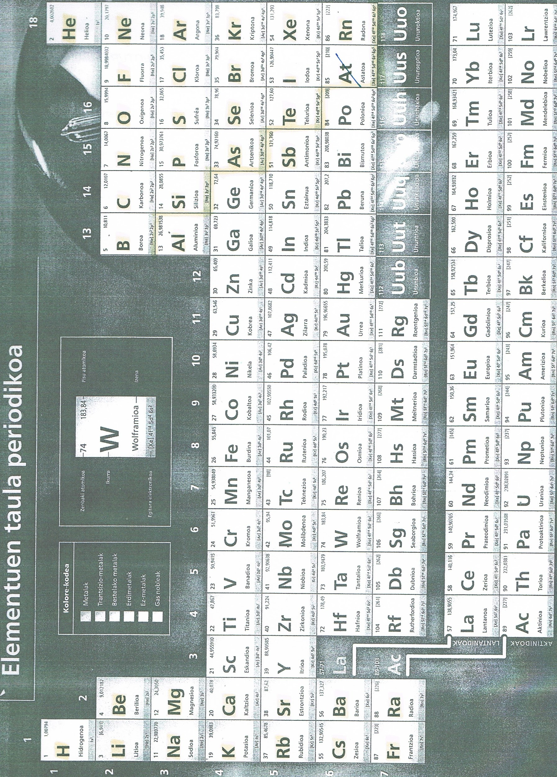
Molekulen Geometria
Definizioa: Molekula baten geometria bere atomoen arteko lotura kobalenteen kopurua, luzeera eta angeluen araberakoa da.
Geometria atomo zentralaren(balentzia elektroi gehien daukan atomoa) elektroi bikoteen arteko aldarapenak mugatzen du eta elektroi bikoteak ahalik eta urrunen kokatuko dira. Zenbait kasu:

- Berilio difluoruroa ( )
Lotura bakoitzean bi elektroi daude: 2 lotura=2 elektroi-bikote. Hauen artean aldaratze-indarrak daude eta bikote bat bestearengandik ahalik eta urruen kokatuko da. Angeluen artean 180ºko angelua sortuko da: molekula lineala. Gainera, indar erresultanteen batura=0 denez, molekula apolarra da.
- Karbono dioxidoa ( )
Lau bikote loturazko elektroiak daude, zortzi guztira. Baina lotura bikoitzak osatzen dutenez eta atomo berarekin lotura daudenez, 2 elektroi-eremu direla kontsideratzen da eta loturen arteko angelua 180º-koa da: molekula lineala, eta apolarra aurreko arrazoi berdinagatik.
- Boro trifluoruroa ( )
3 elektroi-eremu daude eta beraien artean ahalik eta urrunen egoteko 120ºko angelua egingo dute, molekula triangeluarra laua izanez, eta apolarra (lehengo arrazoi berdina)

Beste kasu batzuetan ez daude lotuta elektroi bikoteak bakarrik, baita elkarbanatu gabekoak/ez-lotzaileak. Hauek aldarapen indar gehiago eragiten dute lotzaileek baino.
Adib: Ur molekularen( ) geometria laua angeluarra da eta amoniakoarena( )piramidal trigonala.

